Технологическая карта
«Профиль клиентской группы»

Версия 1.0
16.02.2023

Содержание
1. Введение 3
2. Цели 3
3. Результат / образ результата 3
4. Ответственные за реализацию / исполнители 3
5. Механизм формирования 4
6. Необходимые ресурсы 6
7. Механизм применения 6
8. Сроки и периодичность 7
9. Показатели 7
10. Материалы федеральной Базы знаний 7
11. Литература 7
Приложение 1. 8
Приложение 2. 9
Приложение 3. 11
Приложение 4. 13

Введение
Улучшение клиентского опыта соискателя / работодателя должно быть организовано для конкретных клиентских аудиторий СЗН (предпенсионеры, инвалиды, молодые родители, мигранты, самозанятые, отдельная этнокультурная группа, работодатели малого бизнеса и т.п.), так как не бывает «среднего клиента».
Профиль клиентской группы – подробное описание совокупности фактов, сведений и общих характеристик, присущих группе клиентов, схожих по какому-либо признаку или совокупности признаков.
При этом ошибочно составлять профиль клиента - одного вымышленного персонажа. Целесообразно представить признаки группы, объединенной по общим факторам, влияющим на их жизнь.

Цели
- Расстановка приоритетов при формировании пакетов услуг (сервисов) и выбора инструментов взаимодействия.
- Определение потребностей, ожиданий, предпочтений, иных психологических и социокультурных особенностей, которые целесообразно учесть в процессе коммуникации с данной клиентской группой.
- Обеспечение адресности и персонализации взаимодействия с представителями клиентской группы.

Результат / образ результата
Визуализированный портрет клиентской группы, содержащий основные социально-демографические характеристики клиентов, их ценности, личные качества и интересы, желания, боли, сложности, предпочтения, предпочтительные каналы взаимодействия с ЦЗН, а также клиентские показатели эффективности.

Ответственные за реализацию / исполнители
Сотрудники Службы дизайна клиентского опыта или члены региональной Рабочей группы по клиентоцентричности, выполняющие функции аналитика качества клиентского опыта.
К работе могут быть привлечены иные члены Рабочей группы по клиентоцентричности, в том числе специалисты центров занятости, непосредственно взаимодействующие с определенной клиентской группой, а также сами представители изучаемой клиентской группы.

Механизм формирования
Составление профиля (портрета, профайла, персона-модель) клиентского сегмента, в интересах которого планируется разработать меры по совершенствованию клиентоцентричности ЦЗН, является первым этапом работы по улучшению качества клиентского опыта.
Так как профиль клиентской группы является инструментом анализа качества клиентского опыта, целесообразно составлять его по итогам исследования опыта клиента. Источниками сбора информации о клиентских группах могут являться:
- непосредственные контакты с представителями клиентской группы с помощью социологических инструментов: онлайн/офлайн опросы, интервью, фокус-группа и др.;
- наблюдения за поведением представителей клиентской группы;
- открытые сведения из сети Интернет: изучение мнений клиентов в социальных сетях, на сайтах, форумах, результаты исследования клиентских групп другими организациями.
При формировании профиля клиентской группы целесообразно учитывать опыт сотрудников ЦЗН, лично взаимодействующих с различными клиентами.
После исследования мнений клиентов и сбора информации, необходимой для систематизации данных и выделения различных характеристик клиентской групп, заполняется профиль клиентской группы.
В зависимости от клиентской группы и целей, условий проведения анализа качества клиентского опыта характеристики могут быть условно разделены на следующие виды:
Демографические признаки:
- Возраст;
- Пол;
- Семейное положение;
- Состав семьи, наличие иждивенцев;
- Состояние здоровья/ наличие ограничений по медицинским показаниям;
Дополнительно (при необходимости): гражданство, этническая принадлежность, национальность, религиозные убеждения.
Социально-экономические данные:
- Уровень дохода семьи
Предлагаем выбрать один из пяти подходящих вариантов:
- финансовых средств не хватает даже на питание;
- финансовых средств хватает на питание, но покупка одежды вызывает серьезные трудности;
- финансовых средств хватает на питание, одежду и покупку мелкой бытовой техники;
- финансовых средств хватает на питание, одежду и покупку крупной бытовой техники (телевизор, холодильник и др.);
- финансовых средств хватает на все, кроме таких дорогостоящих приобретений, как дача, квартира и др.
- Уровень образования;
- Навыки и компетенции (уровень владения персональным компьютером, ведение аккаунтов в социальных сетях, навык деловой переписки и др.);
- Опыт работы/вид деятельности;
Дополнительно (при необходимости): условия проживания.
Географическое положение:
- Регион, населенный пункт;
- Транспортная доступность места проживания;
- Климатические условия;
- Культурные и местные особенности, признаки.
Личные и психологические характеристики:
- Цели, мотивы;
- Мотивация к поиску работы/организации своего дела;
- Ценности;
- Личные качества;
- Интересы, хобби;
- Желания/предпочтения;
- Боли, сложности, проблемы;
- Предпочтительные формы/каналы взаимодействия с ЦЗН;
- Источники получения информации;
- Трудовая мобильность (готовность к командировкам, переезду и др.).

Для клиентской группы «работодатели»:
- Форма собственности;
- Сфера/вид экономической деятельности;
- Численность персонала;
- Транспортная доступность рабочих мест;
- Средний уровень заработной платы персонала, компенсационный пакет;
- Особенности (дефицит кадров, высокая текучесть, сезонная потребность в персонале, вахтовый метод работы, риск ликвидации и пр.);
- Привлекательные и негативные стороны рабочих мест;
- Предпочтительные формы/каналы взаимодействия с ЦЗН;
- Источники получения информации;
Конкретный перечень характеристик, необходимых для формирования профиля клиентской группы, определяется членами региональной Рабочей группы по клиентоцентричности с учетом местных особенностей.
Для визуализации полученный информации рекомендуется использовать шаблон профиля клиентской группы (см. приложение 1).
В приложениях 2, 3, 4 представлены примеры профилей клиентских групп, созданных СЗН различных регионов Российской Федерации.

Необходимые ресурсы
Для составления профиля клиентской группы у членов Рабочей группы по клиентоцентричности должны быть навыки анализа качества клиентского опыта (в том числе с использованием социологических инструментов: проведение опросов, глубинных интервью и т.д.).
Также необходимо обеспечить ответственных лиц информационно-техническими ресурсами (доступ к внутренним автоматизированным информационным системам мониторинга и взаимодействия с клиентами, системе сбора обратной связи и т.д.).
Для непосредственной визуализации профиля клиентской группы могут использоваться как цифровые инструменты и компьютерные программы, так и бумажные и письменные принадлежности.

Механизм применения
Профиль клиентской группы должен учитываться сотрудниками центров занятости при оказании услуг/ сервисов в сфере занятости населения и взаимодействии с клиентами.
Результаты составления профиля клиентской группы должны применяться в процессе составления маршрута клиентской группы. Рекомендуется комбинировать изучение клиентской группы совместно с изучением ее опыта в случае использования социологических инструментов (глубинных интервью, опросов и т.д.).

Сроки и периодичность
Профиль клиентской группы рекомендуется регулярно обновлять и актуализировать - не реже одного раза в год.
Это целесообразно при выявлении на основе анализа обратной связи новых факторов и обстоятельств о клиентской группе и ее ожиданиях и предпочтениях при взаимодействии с СЗН. Кроме того, обновление профилей позволяет учесть новые тренды и факты, обусловленные интенсивностью и скоростью изменений текущих социально-экономических условий.

Показатели
Составлено не менее 10 профилей клиентских групп, содержащих описание характеристик определенной группы клиентов, которые необходимо учитывать при организации взаимодействия с клиентами.

Материалы федеральной Базы знаний
Запись вебинара «Профиль клиентской группы»: https://xwiki.czn-office.ru/bin/view/Система%20управления%20клиентским%20опытом/Профиль%20клиентской%20группы%202/Профиль%20клиентской%20группы/

Литература
Методические и практические рекомендации Федерального центра компетенций в сфере занятости: «Управления клиентским опытом в государственной службе занятости населения Российской Федерации» – Глава 2.1. Составление портретов клиентов СЗН (стр.12-16): https://xwiki.czn-office.ru/bin/view/Система%20управления%20клиентским%20опытом/Введение%20в%20систему%20управления%20клиентским%20опытом%20в%20СЗН/

Приложение 1.
Шаблон профиля клиентской группы

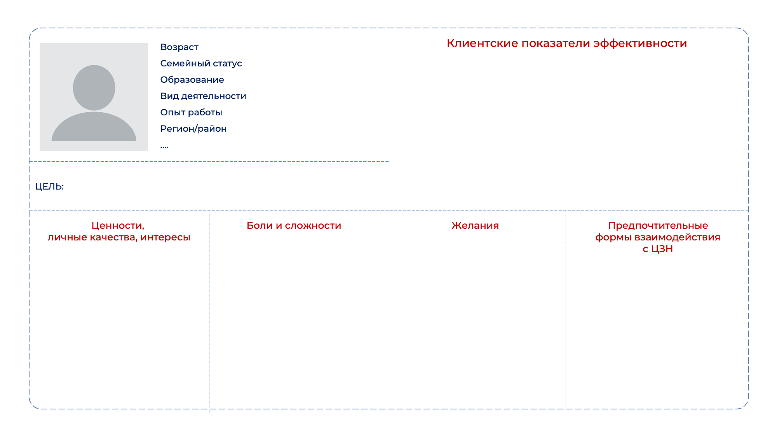

Приложение 2.
Пример профиля клиентской группы службы занятости населения Нижегородской области.

Портрет инвалида,
зарегистрированного в центре занятости населения

Регион: Нижегородская область
Возраст: средний возраст – 50+.
(при этом проблемы с трудоустройством одинаково испытывают инвалиды возрастной категории от 40 до 55 лет)
Пол: мужской
Семейный статус: женат
Образование: в основном - среднее профессиональное образование (на втором месте – высшее образование)
Опыт работы: имеется опыт работы
Выявление заболевания и установление инвалидности сказалось на трудовой деятельности. Инвалид именно по этой причине либо не работает, либо вынужден сменить место работы. Перерыв в трудовой деятельности составляет от 1 года до 3 лет.
Причины инвалидности: общие заболевания, нарушение функций опорно-двигательного аппарата. Большинство инвалидов – клиентов ЦЗН имеют III группу инвалидности (на втором месте по численности – люди с инвалидностью II группы).
Предпочтительные формы взаимодействия с ЦЗН: личное посещение ЦЗН 1-2 раза в месяц, поскольку не является активным пользователем сети Интернет, современных интернет-сервисов и компьютерных (мобильных) устройств. Обращается в ЦЗН многократно.
ЦЕЛЬ: поляризована. Половина инвалидов обращается в ЦЗН за подбором подходящей работы (при обеспечении условий труда и достойной оплате). Другую половину в приоритетном порядке интересует только получение социальных выплат (пособия по безработице).

Ценности, личные качества, интересы | Желания | Боли и сложности
- Главное – состояние здоровья  - Ценит стабильность  - Считает, что работа должна соответствовать уже имеющимся у человека знаниям, умениям и навыкам, когда-то полученным им в учебном заведении  - Вместе с тем готов пройти профессиональное обучение (переобучение), «прокачать» свои навыки на практике  - В силу возраста, состояния здоровья и психологических особенностей выбирает «легкий», неквалифицированный труд  - Консервативен: не является активным пользователем интернета и соцсетей, предпочитает получать информацию «по старинке» при личном общении, получение информации через Интернет считает неудобным способом  - Для поиска работы предпочитает обратиться за помощью в ЦЗН, нежели в кадровое агентство или использовать Интернет и СМИ | - Получать государственную поддержку  - Найти работу, соответствующую состоянию здоровья: «легкую» (менеджер, экономист, водитель), в том числе неквалифицированную (вахтер, сторож, подсобный рабочий)  - Достойная (высокая) «белая» зарплата  - Хорошая должность («уважаемая»)  - Адаптированное для инвалида рабочее место  - Удобно и недолго добираться до работы  - Готов приступить к работе в течение месяца, но желательно после завершения периода выплаты пособия по безработице | - Боится, что будет сложно трудоустроиться из-за состояния здоровья  - Убежден, что наличие инвалидности является препятствием для достойной оплаты труда  - Отсутствие (недостаточное количество) вакансий для инвалидов с подходящими условиями труда  - Отсутствуют навыки пользования интернет-ресурсами, сервисами, современными компьютерными и мобильными устройствами, социальными сетями, мессенджерами  - Отсутствие желания повысить компьютерную грамотность, получить навыки пользования социальными сетями, мессенджерами

Приложение 3.
Пример профиля клиентской группы службы занятости населения Липецкой области

ПОРТРЕТ КЛИЕНТА
Руководитель малого бизнеса

Регион: Липецкая область
Возраст: средний возраст 35 лет
Пол: мужской
Семейное положение: женат
Образование высшее образование
Численность персонала: 5-100 человек
Сфера деятельности: торговля
ЦЕННОСТИ, ЛИЧНЫЕ КАЧЕСТВА, ИНТЕРЕСЫ  Ценит  - Стабильность, время  - Материальный достаток  - Самореализация  - Личный успех  - Важна скорость обмена информацией  - Предпочитает онлайн-сервисы  - Является активным пользователем интернет | БОЛИ И СЛОЖНОСТИ  - Изменчивость среды  - Падение доходов  - Проверки госорганами  - Невозможность своевременного закрытия вакансий  - Мало профессиональных и компетентных сотрудников
Формы взаимодействия с ЦЗН: предпочитает дистанционное взаимодействие, поскольку является активным пользователем сети Интернет, современных интернет-ресурсов и компьютерных (мобильных) устройств, а также из-за отсутствия свободного времени на личные посещения.

Цель: Быстрое закрытие вакансий (нужен сотрудник «здесь и сейчас»).

- Получать господдержку
- Быстрое закрытие вакансий
- Увеличение прибыли
- Уменьшение организационных проблем
- Возможность бесплатного обучения персонала

Желания

Цели
-быстрое закрытие вакансий
-квалифицированные кадры
-закрытые вакансии с минимальными затратами ресурсов
-работники с кросс-функциональными навыками

Приложение 4.
Пример профиля клиентской группы службы занятости населения Челябинской области

Портрет клиента - гражданина, освобожденного из мест лишения свободы.
Цель клиента - получение государственной поддержки (пособия по безработице), подбор подходящей работы, понимание подходящей профессии (ориентация на рынке труда – «мои возможности и мои потребности»), формирование навыков поиска работы, составления резюме, прохождения собеседования у работодателя, при желании получить более высокий доход - профессиональное обучение после освобождения из учреждений, исполняющих наказание в виде лишения свободы.
- Регион: г. Челябинск (Челябинская область)
- Возраст:18-60 лет
- Пол: могут быть представители мужского и женского пола
- Семейный статус: не женат (не замужем), разведен (а), у женщин возможно наличие несовершеннолетнего ребенка (детей)
- Образование: чаще - среднее профессиональное, но могут быть лица без образования или с высшим образованием (возможно, профессиональное образование получено в период нахождения в учреждении исполнения наказания)
- Опыт работы: опыт работы по профессии в учреждениях, исполняющих наказание в виде лишения свободы
- Предпочтительные формы взаимодействия с ЦЗН: Одна часть обратившихся предпочитает личное посещение ЦЗН, поскольку не является активным пользователем сети Интернет, другая - взаимодействие через социальные сети, сайт, мессенджеры
- Ценности, личные качества, интересы:
- Главное на этом этапе – быстрый и неофициальный заработок, необходимый для удовлетворения своих потребностей и получения удовольствия. Мало стремится к официальному трудоустройству. Предпочитает получение стабильного заработка для содержания себя и ребенка, получение социальных выплат.
- Готовность к обучению низкая, высокий уровень тревожности и самосаботажа к профессиональному развитию. Но некоторые готовы и имеют желание обучаться чему-то новому, применять новые знания и восстанавливать свои навыки.
- Присутствует страх трудностей, наличие внутренней установки, что ничего не получится
- Важно осознание принятия в семье, социуме
- Отношение к здоровью с низкой ответственностью: регулярно принимают алкоголь, табачные изделия, не занимаются физическими нагрузками, низкий или средний уровень посещения медицинских учреждений и заботы о себе, у женщин чаще наблюдается соблюдение гигиенических правил, забота о себе и ребенке.
- Является активным пользователем социальных сетей и мессенджеров (VK, Instagram, Facebook и др.)
- Для поиска работы предпочитает обратиться к друзьям, знакомым.

- Желания:
- Получать государственную поддержку
- Удобно и недолго добираться до работы
- Достойная (высокая) заработная плата
- Найти быстрый неофициальный заработок, который чаще является не постоянным, без понимания, как это желание реализовать
- Быть принятым, признанным в коллективе (группе)
- Найти место работы для создания экономической стабильности в жизни.
- Боли и сложности:
- Сложности с осознанием себя в социуме
- Боится, что будет сложно трудоустроиться из-за отказов работодателей
- Убежден, что наличие судимости является препятствием для трудоустройства по желаемой профессии и достойным уровнем оплаты труда
- Отсутствие желания повысить компьютерную грамотность, получить навыки пользования социальными сетями
- Самоощущение и убеждённость в том, что он никому не нужен и никому не интересен, что он в этой жизни всем чужой, что в нём ни у кого нет надобности
- Давление общества, непринятие в социуме (ожидание в отношении себя от других людей страха и презрения)
- Наличие заболеваний и медицинских противопоказаний к выполнению определенных видов работ
- Ожидание разочарования от официального трудоустройства (уровень заработной платы, отношения других, оказаться виноватым, изолированным от коллектива)

Данные термины являются синонимами.

